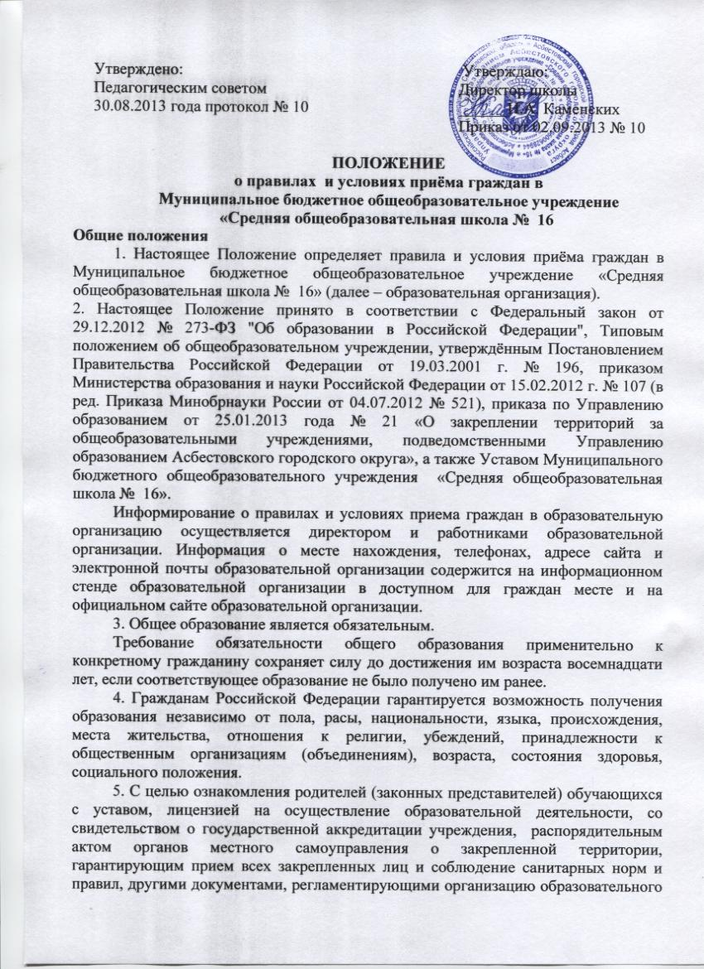

процесса, образовательная организация размещает копии указанных документов на информационном стенде и в сети Интернет на официальном сайте.
6. Зачисление в образовательную организацию оформляется приказом директора в течение семи рабочих дней после приема документов.
7. Количество первых классов в образовательной организации определяется в зависимости от условий, созданных для осуществления образовательного процесса, и с учетом санитарных норм доводится до сведения родителей (законных представителей) будущих первоклассников до начала приёма в первый класс.
8. Прием граждан в образовательную организацию осуществляется по личному заявлению родителей (законных представителей) ребенка при предъявлении оригинала документа, удостоверяющего личность родителя (законного представителя), либо оригинала документа, удостоверяющего личность иностранного гражданина в Российской Федерации в соответствии со статьей 10 Федерального закона от 25 июля 2002 г. № 115-ФЗ «О правовом положении иностранных граждан в Российской Федерации».
9. Образовательная организация может осуществлять прием заявления в форме электронного документа с использованием информационно-коммуникационных сетей общего пользования.
При осуществлении подачи заявления родителем (законным представителем) в электронном виде через портал государственных услуг Российской Федерации, заявителю необходимо в течение пяти рабочих дней обратиться с подлинниками необходимых документов для подтверждения сведений в образовательную организацию.
10. Специалист образовательной организации, ответственный за прием и регистрацию документов заявителей, заверяет копии представленных документов, регистрирует в электронном реестре обращений в присутствии заявителя, выдает заявителю расписку с указанием регистрационного номера заявления о приеме ребенка в учреждение, о перечне представленных документов. Расписка заверяется подписью должностного лица, ответственного за прием документов, и печатью образовательной организации.
11. Приём документов о зачислении детей в первый класс осуществляется в два этапа:
- прием заявлений в первый класс детей, проживающих на закрепленной территории, начинается не позднее 10 марта и завершается 31 июля текущего года;
- прием заявлений в первый класс детей, не зарегистрированных на закрепленной территории, начинается 1 августа текущего года до момента заполнения свободных мест, но не позднее 5 сентября текущего года.
12. Образовательная организация, закончившая прием в первый класс всех детей, зарегистрированных на закрепленной территории, вправе осуществлять прием детей, не зарегистрированных на закрепленной территории, ранее 1 августа.
13. Гражданам может быть отказано в приеме только по причине отсутствия свободных мест. В случае отказа в предоставлении места в образовательной организации родители (законные представители) для решения вопроса об устройстве ребенка в другое муниципальное общеобразовательное учреждение обращаются в муниципальный орган Управления образованием.
14. Прием детей в первый класс осуществляется без вступительных испытаний (процедур отбора). Собеседование учителя с ребёнком возможно проводить по согласию родителей только после зачисления с целью планирования учебной работы с каждым обучающимся.
15. При приеме на свободные места граждан, не зарегистрированных на закрепленной территории, преимущественным правом обладают граждане, имеющие право на первоочередное предоставление места в образовательную организацию в соответствии с законодательством Российской Федерации и нормативными правовыми актами Свердловской области (при предъявлении документов, подтверждающих данное право).
Родители (законные представители) детей, проживающих на закрепленной территории, заполняют и предъявляют для зачисления следующие документы:
- оригинал свидетельства о рождении ребенка, либо заверенную в установленном порядке копию документа, подтверждающего родство заявителя (или законность предоставления прав обучающегося);
- оригинал свидетельства о регистрации ребенка по месту жительства или свидетельства о регистрации ребенка по месту пребывания на закрепленной территории;
- медицинскую карту ребенка, заключение медицинского работника о возможности обучаться в массовом образовательном учреждении;
- заявление о приеме в школу;
- письменное согласие родителей (законных представителей) на использование персональных данных.
Родители (законные представители) детей, являющихся гражданами Российской Федерации, не зарегистрированных на закрепленной территории, дополнительно предъявляют оригинал свидетельства о рождении ребенка, либо заверенную в установленном порядке копию документа, подтверждающего родство заявителя (или законность предоставления прав обучающегося).
Родители (законные представители) детей имеют право по своему усмотрению представлять другие документы, в том числе медицинское заключение о состоянии здоровья ребенка.
Копии предъявляемых при приеме документов хранятся в образовательной организации на время обучения ребенка.
16. В первый класс принимаются дети, достигшие к 1 сентября текущего года возраста 6 лет и 6 месяцев, но не позже достижения ими возраста 8 лет.
Управление образования вправе разрешить приём детей в образовательноую организацию в более раннем возрасте. В этом случае заявление согласовывается родителями (законными представителями) с руководителем образовательной организации и подаётся в Управление образования.
В случае недостижения ребёнком возраста 6 лет и 6 месяцев к указанному перечню дополнительно предъявляется заключение педагога-психолога о психологической готовности ребёнка к обучению в образовательной организации и разрешение Управления образования о приёме в первый класс.
17. При истечении срока предоставления документов в образовательную организацию, регистрация заявления аннулируется.
18. Формирование классов по параллелям является компетенцией образовательной организации.
19. Для удобства родителей (законных представителей) детей образовательная организация вправе установить график приема документов в зависимости от адреса регистрации.
20. При приеме в первый класс или во второй и последующие классы в течение учебного года родители (законные представители) обучающегося дополнительно представляют личное дело обучающегося, выданное образовательной организацией, в котором он обучался ранее (за пределами города). Если движение обучающихся происходит в пределах Асбестовского городского округа, то образовательная организация выдает родителям (законным представителям) обучающегося прикрепительный или открепительный талоны; личное дело обучающегося передается в образовательную организацию секретарем школы; медицинская карта передается школьным медицинским работникам.
21.При приеме в образовательную организацию на ступень среднего общего образования родители (законные представители) обучающегося дополнительно предъявляют выданный ему документ государственного образца об основном общем образовании.
22. Гражданам может быть отказано в приеме в образовательную организацию в течение учебного года только по причине отсутствия свободных мест.
23. При комплектовании 10 классов граждане, окончившие 9 класс, вновь зачисляются в образовательную организацию. Граждане из других учреждений принимаются при наличии свободных мест.
24. Родители (законные представители) ребенка, являющегося иностранным гражданином или лицом без гражданства и не зарегистрированного на закрепленной территории, дополнительно предъявляют заверенные в установленном порядке копии документа, подтверждающего родство заявителя (или законность предоставления прав обучающегося), и документа, подтверждающего право заявителя на пребывание в Российской Федерации.
Иностранные граждане и лица без гражданства предъявляют все документы на русском языке или вместе с заверенным в установленном порядке переводом на русский язык.
25. На каждого ребенка, зачисленного в образовательную организацию, заводится личное дело, в котором хранятся все, сданные при приеме, и иные документы.

